فرمت پیشنهادی word برای ورود سوالات از آن
- خطوط جداول فقط برای نمایش قرار داده شده است.
- هر سوال در یک جدول مستقل آورده میشود
- سطر اول نام آزمون مرتبط قرار داده میشود.
- علامت * در گوشه سمت راست جدول به معنی سوالات تراز می باشد
- شماره سوال و گزینه ها به عنوان مرجع برای آنالیز سوالات در نظر گرفته میشود .
- تعداد جدول در هر صفحه مهم نیست
- افزایش ارتفاع جدول بدلیل زیاد بودن متن سوال مهم نیست.
- تعداد جدول های درج شده صرفا جهت راحتی کار بوده و در صورت کم شدن تعداد جدول ها و زیاد شدن آن مشکلی در ورود سوالات پیش نمی آید. (تعداد سوالات ورودی به تعداد جدول ها)
- ورود اطلاعات منبع اختیاری می باشد

1 | طبق قانون سر انگشتی رشد کدام جمله صحیح است؟
 | الف | وزن نوزاد در 4 تا 5 ماه تولد سه برابر می شود.
 | ب | در ماه اول تولد وزن به وزن زمان تولد می رسد.
 | ج | یک نوزاد درماه اول تولد 10 سانت افزایش قد دارد.
* | د | دور سر نوزاد در سه ماه اول تولد ماهی 2 سانت افزایش می یابد.
منبع:

2 | کدام عبارت در مورد روش صحیح اندازه گیری قد خوابیده در کودکان صحیح است؟
 | الف | این روش مختص کودکان بالای دو سال است.
 | ب | سطح ثابت متر باید زیر پا قرار بگیرد.
* | ج | پا ها باید در حالت 90 درجه باشد.
 | د | قد خوابیده با قد ایستاده 2 سانت اختلاف دارد.
منبع:

3 | کودک 6 ماه با وزن 5 کیلوگرم مراجعه کرده است. بر اساس روش محاسبه وزن کودک زیر 12 ماه این وزن برای کودک چطور است؟
 | الف | وزن طبیعی است.
 | ب | کودک اضافه وزن دارد.
* | ج | وزن برای سن کم است.
 | د | بر اساس سن به تنهایی قابل محاسبه نیست.
منبع:

4 | کودکی را در پارک در حال بازی می بینید. او می تواند بدود و توپ را با پا شوت کند. قادر است حداقل 6 کلمه را بگوید. حداقل سن وی چند سال است؟
 | الف | 12 ماه
* | ب | 18 ماه
 | ج | 24 ماه
 | د | 36 ماه
منبع:

5 | منحنی رشد کودکی را مشاهده می کنید . با توجه به روند رشد کدام تشخیص برای وی مطرح است؟  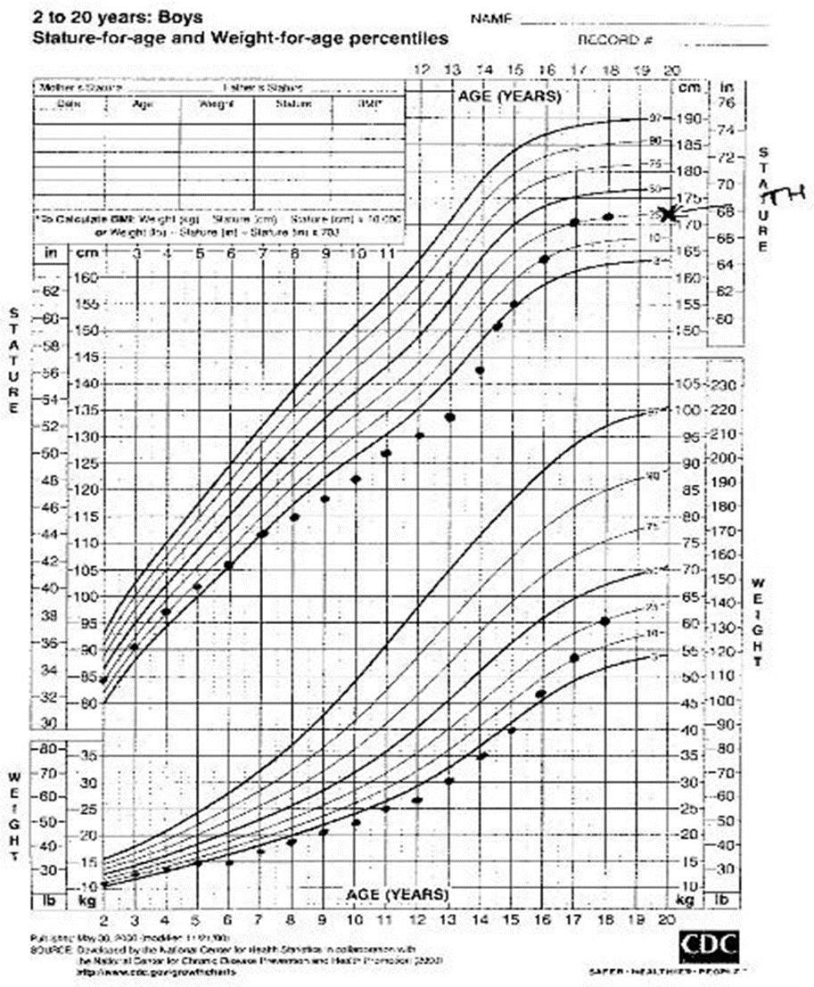
* | الف | Constitutional short stature
 | ب | Growth hormone deficiency
 | ج | hypothyroidism
 | د | Familial short stature
منبع:

6 | کمبود کدام ویتامین باعٍث تشدید اسهال میشود؟
* | الف | ویتامین آ
 | ب | ویتامین کا
 | ج | ویتامین های گروه ب
 | د | ویتامین سی
منبع:

7 | همه موارد زیر در الگوی اصلاحی تغذیه در اسهال مفید است بجز؟
 | الف | غذاهایی با کربوهیدرات کمپلکس
 | ب | او آر اس تراپی
* | ج | غذاهای چرب و حاوی قند ساده
 | د | رژیم با پروتیین بالا
منبع:

8 | مصرف کدام داروهای زیر در اسهال ممنوع است؟
 | الف | سفکسیم
 | ب | آزیترومایسین
* | ج | لوپیرامید
 | د | ساشه های پروبیوتیک
منبع:

9 | کدام یک از موارد زیر به نفع اسهال ویرال می باشد؟
 | الف | تب بالای چهل درجه
 | ب | خون واضح در مدفوع
 | ج | حجم کم مدفوع با دفعات زیاد
* | د | وجود استفراغ قبل از اسهال
منبع:

10 | کودک دوساله با علایم ضعف در راه رفتن مراجعه کرده است.درمعاینه رفلکس های عضلانی کاهش یافته است.چند روز قبل علایم اسهال داشته است.باتوجه به شرح حال کدام بیماری برای وی ممکن است مطرح باشد ؟
 | الف | .سالمونلا
 | ب | آمیب
* | ج | کمپلیوباکتر
 | د | گذرای مفصلی.انترو ویروس
منبع:

11 | کدام یک از موارد زیر از علایم دهیدراتاسیون متوسط می باشد؟
 | الف | سیانوز انتهای اندام ها
 | ب | کوما
* | ج | هایپوتانسیون ارتوستاتیک
 | د | آنوری
منبع:

12 | 2.شیرخوار18 ماهه با وزن 10 kg را با بی قراری و تاکی کاردی به دنبال گاستروانتریت نزد شما آورده اند. در معاینه نبض های محیطی لمس می شود و چشم ها کمی گود افتاده است.کودک عطش به آب داردو مخاطات خشک است. مناسب ترین گزینه را انتخاب کنید.
 | الف | کودک دهیدراتاسیون شدید دارد و باید حداقل 9% مایع نگهدارنده دریافت کند.
* | ب | کودک دهیدراتاسیون متوسط دارد و باید 6% مایع نگهدارنده دریافت کند.
 | ج | کودک دهیدراتاسیون متوسط داشته و نیاز به 10% مایع نگهدارنده دارد.
 | د | اطلاعات داده شده جهت تخمین میزان دهیدراتاسیون کافی نمی باشد.
منبع:

13 | برای جایگزینی دفع مایع از فضای سوم و chest tube بهترین گزینه را انتخاب کنید؟
 | الف | دکستروز 5 درصد در 1/4 نرمال سالین + 20 mEq/L بی کربنات
* | ب | رینگرلاکتات
 | ج | k 10 mEq/L + N/S
 | د | k 40 mEq/L + Na 60 mEq/L + Dw 5%
منبع:

14 | میزان حجم سرم 24h برای کودک 8 ماهه با دهیدریشن متوسط و وزن 9 kg به کدام عدد نزدیکتر است؟
* | الف | 1800 cc
 | ب | 1250cc
 | ج | 900 cc
 | د | 1700 cc
منبع:

15 | شیرخوار 10 ماهه ای به دنبال گاستروانتریت به اورژانس مراجعه کرده است.با توجه به دهیدراتاسیون شدید دو نوبت سرم نرمال سالین بولوس دریافت کرده است.قبل از گذاشتن سرم 24 ساعته،یک بولوس 2 ساعته هم دریافت میکند.میزان حجم سرم 24 ساعت بیمار به کدام عدد نزدیک تر می باشد؟کودک 10 کیلوگرم می باشد.
 | الف | 2100 cc
 | ب | 1400cc
* | ج | 1900cc
 | د | 1600cc
منبع:

16 | کدام یک از موارد زیر در تنظیم دمای طبیعی بدن نقش اصلی را دارد؟
 | الف | هیپوفیز خلفی
* | ب | هیپوتالاموس قدامی
 | ج | ساقه مغز
 | د | مخچه
منبع:

17 | کدام یک از موارد زیر بعنوان پیروژن اندوژن عمل میکند؟
 | الف | آنتی بیوتیک ها
 | ب | پروستاگلاندین E2
* | ج | اینترلوکین 1 و6
 | د | باکتری ها
منبع:

18 | کدام گزینه مناسب ترین تعریف برای تب است؟
* | الف | دمای مرکزی بالای 38 درجه
 | ب | دمای رکتال بالای 37
 | ج | دمای آگزیلاری بالای 36.5
 | د | دمای رکتال بالای 37.5
منبع:

19 | نوزاد 10 روزه را با تب 38.5 درجه به اورژانس اورده اند. در معاینات اولیه یافته مثبتی ندارد. با کاهش پوشش و شیردهی همچنان تب 38.5 دارد. بهترین اقدام در این نوزاد چیست؟
 | الف | فالوپ 24 ساعت بعد
 | ب | ارسال U/A , U/C و تصمیم گیری بر اساس آن
 | ج | ارسال CBC, diff, B/C و تصمیم گیری بر اساس آن
* | د | بستری و بررسی از نظر سپسیس
منبع:

20 | الگوی تبی که مقاوم است و طی روز بیشتر از 0.5 درجه تغییر میکند توصیف کدام نوع تب است؟
 | الف | Intermittent
 | ب | Sustained
* | ج | Remittent
 | د | Relapsing
منبع:

21 | از چه سنی واکسن های عضلانی به عضله دلتوئید قابل تزریق است؟
 | الف | یکسالگی
* | ب | دو سالگی
 | ج | چهار سالگی
 | د | شش سالگی
منبع:

22 | دمای مناسب برای نگهداری واکسن ها کدام است؟
 | الف | صفر درجه سانتیگراد
 | ب | یک تا دو درجه سانتیگراد
* | ج | دو تا هشت درجه سانتیگراد
 | د | ده تا دوازده درجه سانتیگراد
منبع:

23 | طبق برنامه واکسیناسیون کشوری در سن یکسالگی تزریق کدام یک از واکسن های زیر انجام می شود؟
 | الف | پنج گانه
 | ب | سه گانه، فلج اطفال خوراکی
 | ج | فلج اطفال خوراکی ،MMR
* | د | پنوموکوک، MMR
منبع:

24 | مادری جهت انجام واکسیناسیون آنفولانزا برای شیرخوار ۴ ماهه ی خود مراجعه کرده است. اقدام مناسب برای وی کدام است؟
 | الف | نصف ویال واکسن تزریق و یکماه بعد تکرار شو.د
 | ب | نصف ویال واکسن تزریق و دو ماه بعد تکرار شود.
 | ج | یک ویال کامل تزریق شود و نیاز به تکرار نیست.
* | د | نباید در این سن واکسن آنفولانزا تزریق شود.
منبع:

25 | فرد موتورسواری به دنبال تصادف دچار جراحت‌های متعدد شده است. واکسیناسیون کزاز وی کامل بوده و آخرین نوبت آن را ۴ سال پیش دریافت کرده است. برای پیشگیری از کزاز این فرد کدام یک از اقدامات زیر لازم است؟
 | الف | واکسیناسیون یک نوبت
 | ب | واکسیناسیون یک نوبت همراه با تتابولین
 | ج | واکسیناسیون دو نوبت همراه با تتابولین
* | د | نیاز به اقدامی نیست.
منبع:

26 | كداميك از موارد زير تشخيص پنوموني را بيشتر به سمت علل باكتر يال مي برد؟
 | الف | درگيري بيش از يك سيستم در بدن
 | ب | وجود راش روي پوست
 | ج | شنيدن ويزينگ بيشتر از كراكل
* | د | تعداد گلوبولهاي سفيد خون بيش از 20 هزار
منبع:

27 | در كدام يك از بيماريهاي زير انجام گرافي قفسه سينه واجب و لازم است؟
 | الف | پنوموني
 | ب | كروپ
 | ج | تراكييت باكتريال
* | د | توجه به یافته های بالینی
منبع:

28 | آبريزش از دهان و خم شدن به جلو در كدام يك از بيماريهاي زير ديده مي شود؟
 | الف | تراكييت باكتريال
* | ب | اپي گلوتيت
 | ج | كروپ
 | د | آپسه پري تونسيلار
منبع:

29 | كدام يك از صداهاي تنفسي بيشتر در بازدم شنيده مي شود؟
 | الف | كراكل خشن
 | ب | كراكل فاين
 | ج | استريدور
* | د | ويزينگ
منبع:

30 | در کودک 2 ساله تعداد تنفس بالاتر از چه عددی تاکی پنه محسوب می شود؟
 | الف | تنفس بيش از 30
 | ب | تنفس بيش از 35
* | ج | تنفس بيش از 40
 | د | تنفس بيش از 45
منبع:

